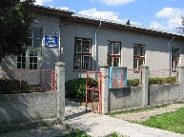

**Şcoala Gimnaziala Siliștea**

*Com. Siliștea, Jud. Brăila,*

*Str. Principală, nr. 77, com. Siliștea, jud. Brăila*

*Tel / fax* ***0239 638961***

*E-*mail [***silistea_scoala@yahoo.com***](mailto:silistea_scoala@yahoo.com)***;***  *pagina web: www.scoalasilistea.ro*

Actele necesare înscrierii în învățământul primar în anul școlar 2024-2025 sunt:

* CI (carte identitate) a ambilor părinți
* Certificat de naștere copil
* Copie a recomandării de înscriere în învățământul primar ( după caz)
* Dovada modului în care se exercită autoritatea părintească și la care dintre ei a fost stabilită locuința minorului ( în cazul părinților divorțați)
* Certificat deces părinte ( după caz)